ZN1690C屏蔽效能检测仪

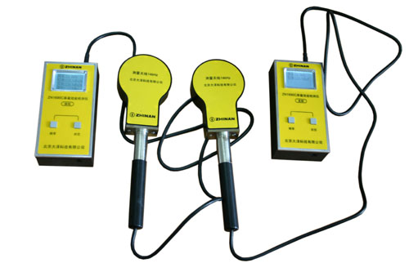

主要技术指标
1. 测量频率点：14kHz、434MHz、915MHz（用于屏蔽室测量）；
150kHz、434MHz、915MHz（用于屏蔽方舱测量）；
2. 屏蔽效能检测值（动态范围）：
14kHz(150kHz)：>60dB；
434MHz：>80 dB；
915MHz：>80dB；
3. 接口形式：SMA，输出阻抗50Q；
4. 平均故障间隔时间不小于1000小时；
5. 分辨率：1dB；
6. 工作温度：0℃～40℃；
7. 工作湿度：≤80% RH；
8. 存储温度：-20℃～60℃；
9. 存储湿度：≤90% RH；
10.充电电源适配器电压：220V±10%；
11.功率：<2W；

